**МИНОБРНАУКИ РОССИИ**

**Санкт-Петербургский государственный**

**электротехнический университет**

**«ЛЭТИ» им. В.И. Ульянова (Ленина)**

**Кафедра МО ЭВМ**

отчет

**по лабораторной работе №3**

**по дисциплине «Построение и анализ алгоритмов»**

Тема: «Потоки в сети»

|  |  |  |
| --- | --- | --- |
| Студент гр. 6381 |  | Сергухин В.Ю. |
| Преподаватель |  | Филатов А. Ю. |

Санкт-Петербург

2018

**Цель работы.**

Разработать программу, коротая находит максимальный поток в сети по алгоритму Форда-Фалкурсона.

**Условия задания.**

Найти максимальный поток в сети, а также фактическую величину потока, протекающего через каждое ребро, используя алгоритм Форда-Фалкерсона.

Сеть (ориентированный взвешенный граф) представляется в виде триплета из имён вершин и целого неотрицательного числа - пропускной способности (веса).

В ответе выходные рёбра отсортируйте в лексикографическом порядке по первой вершине, потом по второй

**Входные данные.**

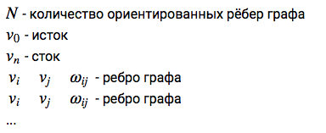

**Выходные данные.**

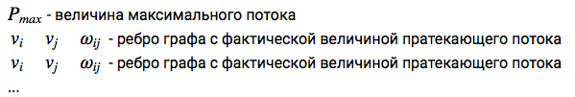

**Пример входных данных.**

7

a

f

a b 7

a c 6

b d 6

c f 9

d e 3

d f 4

e c 2

**Соответствующие выходные данных.**

12

a b 6

a c 6

b d 6

c f 8

d e 2

d f 4

e c 2

**Описание алгоритма.**

Для поиска максимального потока в сети, производится поиск путей от истока к стоку (cквозной путь). На каждом шаге поиска пути выбирается ребро с максимальной остаточной пропускной способностью. При этом ребро может быть выбрано, если его текущая остаточная пропускная способность> 0 и вершина в которую он ведет еще не была посещена в текущей итерации. В каждом пути находится ребро с наименьшим весом и на это число увеличивается величина потока для каждого ребра этого пути. После того, как построить очередной один путь от истока к стоку становится невозможно, значение потока между смежными вершинами, имеющими ребра в обе стороны, пересчитывается (конечная пропускная способность – начальная). Максимальный поток через сеть будет равен сумме величин, которые мы вычитали из пути на каждой итерации (минимальные остаточные п.с. каждого пути)

**Тестирование.**

|  |  |  |
| --- | --- | --- |
| Ввод | Вывод | Рисунок |
| 9  K  P  K L 5  K O 15  O L 25  L N 35  N O 10  L M 35  M N 20  M P 20  N P 10 | 20  K L 5  K O 15  L M 20  L N 0  M N 0  M P 20  N O 0  N P 0  O L 15 | ../../../Screen%20Shot%202018-04-24%20at%2019.28.53.png |
| 13  K  T  K L 5  K O 15  K Q 10  O S 10  L R 10  L T 25  N T 5  N O 10  S N 20  S T 20  S Q 20  Q O 40  R S 5 | 15  K L 5  K O 10  K Q 0  L R 0  L T 5  N O 0  N T 0  O S 10  Q O 0  R S 0  S N 0  S Q 0  S T 10 | ../../../Screen%20Shot%202018-04-24%20at%2019.31.57.png |

**Вывод.**

В ходе выполнения данной лабораторной работы был изучен алгоритм Форда-Фалкерсона и разработана программа, реализующая его.